***15 февраля 2018 года***

***г.Ростов-на-Дону***

***ул.Суворова д.91***

***Бизнес Центр «Лига Наций»***

***Конференц-зал, 7 этаж***

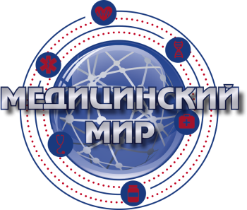

***Программа:***

***"Актуальные вопросы в неврологии".***

***15.30-16.00 Регистрация участников***

***16.00-16.40 Лекция: «Дифференциальная диагностика цервикокраниалгий»***

***Лектор: Черникова Ирина Владимировна, к.м.н., доцент, Зав. кафедрой неврологии и нейрохирургии с курсом мануальной терапии и рефлексотерапии ФПК и ППС Рост ГМУ***

***16.40-17.20 Лекция: «МРТ в диагностике дегенеративно-дистрофических заболеваний позвоночника»***

***Лектор: Черникова Ирина Владимировна***, ***к.м.н., доцент, Зав. кафедрой неврологии и нейрохирургии с курсом мануальной терапии и рефлексотерапии ФПК и ППС Рост ГМУ***

***17.20-18.00 Лекция: « Шум в ушах »***

***Лектор: Бойко Наталья Владимировна,*** ***д.м.н, профессор, кафедра ЛОР болезней РГМУ***

***18.00-18.40 Лекция: «Медикаментозная реабилитация ЧМТ»***

***Лектор: Тараканов Александр Викторович, профессор, д.м.н., зав. кафедрой скорой медицинской помощи с курсом экстремальной медицины ФПК и ППС РостГМУ***

***18.40-19.20 Лекция: Наследственные нейрометаболические заболевания с дебютом во взрослом возрасте.***

***Лектор: Пономарева Татьяна Игоревна, к.м.н., врач-генетик сети медицинских центров «Эталон»***

***19.20-19.40 Лекция: «Возможности МРТ (1,5 Тл) в диагностике патологических изменений плечевого сплетения»***

***Лектор: Медведева Мария Владимировна, врач-рентгенолог сети медицинских центров «Эталон»***

***19.40 Дискуссия***